بسمه تعالي

همکار گرامی
معاون محترم تحقیقات و فناوری دانشکده/دانشگاه علوم پزشکی ....
با سلام و احترام
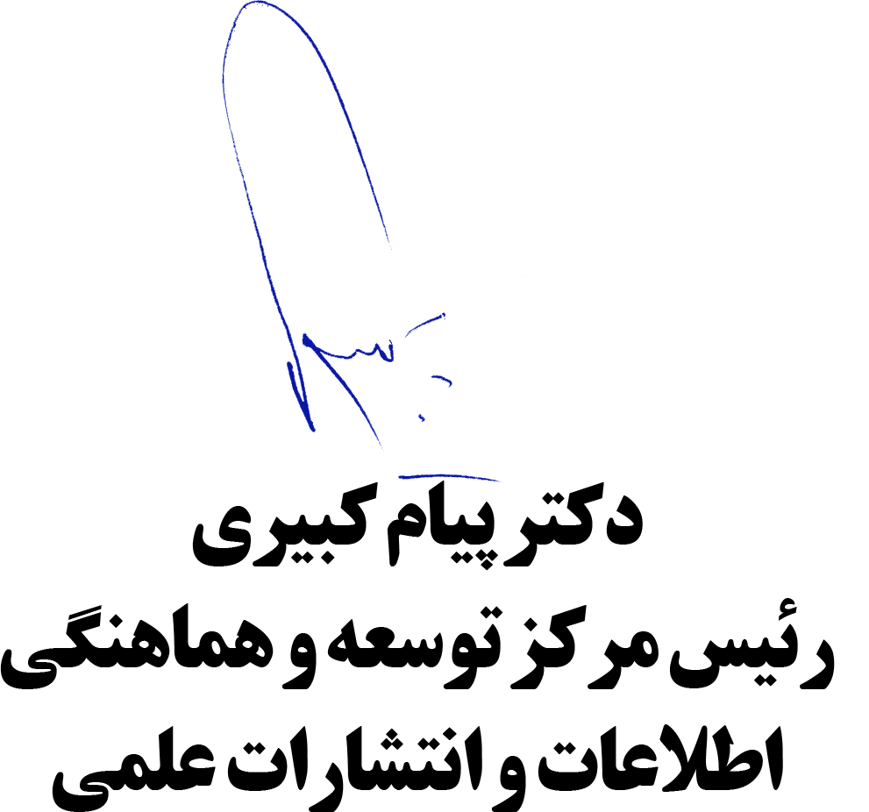
به اطلاع می‌رساند‌ پیرو مذاکرات و هماهنگی صورت‌گرفته اين مرکز با ناشر Nature، دسترسی آزمایشی (Trial) آن دانشگاه به مجموعه مجلات ناشر مذکور از طريق آدرس http://www.nature.com/siteindex/ از این تاریخ تا پايان سال ميلادی 2017 برای آن دانشکده/دانشگاه فراهم شده است. ناشر Nature بيش از 85 عنوان مجله معتیر در موضوعات علوم پزشکی، داروسازی، علوم پايه پزشکی و .... منتشر می‌کند. خواهشمند است دستور فرمائید، مراتب از طريق ارسال ايميل، درج در وب سايت دانشگاه و مکاتبه رسمی، به اعضای محترم هيات علمی، دانشجويان و پژوهشگران آن دانشکده/دانشگاه اطلاع‌رسانی شود.

